Reformierte Kirchen Bern-Jura-Solothurn
Suchergebnisse für "Das besondere Bilderbuch"

 | Autor / Titel | Jahr | Medientyp | Signatur / Standort
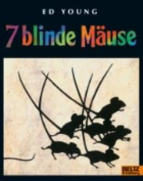 | Young, Ed  7 blinde Mäuse | 2004 | Bilderbuch | Das besondere Bilderbuch

